Федеральное государственное автономное образовательное учреждение высшего образования «Московский физико-технический институт (государственный университет)»

Лабораторная работа № 1

Измерение артериального давления

Выполнили студенты
группы Б03-006
Живодеров Дмитрий,
Якушева Диана
Оглавление
1. Цель работы 3
2. Инструменты 3
3. Теоретические сведения 3
3.1. Механика кровяного давления 3
3.2. Методика измерения 4
3.2.1 Пульсации давления 4
3.2.2 Измерительная аппаратура 4
4. Ход работы 5
4.1. Калибровка механотрона 5
4.2. Измерение давления человека 6
4.3. Определение пульса 6
5. Вывод 7

Цель работы
Научиться измерять давление на руке человека с помощью тонометра и механотрона до и после физических нагрузок, обрабатывать полученные измерения в Matlab, определять систолическое и диастолическое давления.

Инструменты
Механотрон, тонометр, плата Raspberry Pi, монитор и клавиатура, подключенные к ней, человек, программа, обрабатывающая данные, полученные с механотрона.

Теоретические сведения

Механика кровяного давления
Рассмотрим, что понимается под давлением крови в артериях, с учетом традиций, существующих в медицине. Когда говорят о кровяном давлении, то всегда имеют в виду давление, отсчитываемое относительно атмосферного, принимая давление в тканях тела , равным атмосферному. Сосуд можно представить как цилиндрическую трубку, которая, как правило, находится в состоянии упругого растяжения, поэтому давление в нем (P) напрямую связано с его диаметром (D), D₀ – диаметр нерастянутого сосуда, L – его длина, E – (объемный) модуль жесткости стенок сосуда. Смотри формулу 1
(1)
Если мы условно рассмотрим распределение крови при вертикальном положении тела с неработающим сердцем, то увидим, что кровь будет находиться только в сосудах ниже уровня, на котором давление равно атмосферному, а расположенные выше этого уровня сосуды спадут.
Аналогичную формулу можно записать не только для отдельного сосуда, но и для разветвленного участка сосудистого русла. Для большого круга кровообращения давление на венозном конце русла P_{в} близко к нулю, и формула примет вид как формула 2
(2)
Основное сопротивление сосудов приходится на долю мелких артерий, а наиболее жесткими сосудами являются крупные артерии. Если представить один круг кровообращения как последовательно соединенные емкость E и сопротивление R , то получится формула (смотри формулу 3), связывающая систолическое и диастолическое артериальные давления.
(3)
где t_{d} – длительность диастолы, которая в норме составляет около 0.64 секунды, но существенно уменьшается с ростом частоты пульса . Соответственно разница между верхним и нижним артериальными давлениями увеличивается при расширении сосудов и при понижении частоты пульса.

Методика измерения

Пульсации давления
Существо измерений заключается в том, что в случае, когда давление в манжете выше систолического давления, пульсации в артерии не будут сказываться на давлении в манжете, и никаких пульсаций там наблюдаться не будет. В том случае, когда давление в манжете будет ниже НАД, пульсаций давления в манжете также не будет. Таким образом, по мере уменьшения давления в манжете, в ней сначала появятся пульсации давления, а затем их амплитуда начнет уменьшаться вплоть до исчезновения. Появление пульсаций давления считается систолическим давлением, а начало их уменьшения свидетельствует о том, что мы находимся в диапазоне диастолического давления.

Измерительная аппаратура
На рисунке 1 изображено устройство для измерения и регистрации артериального давления, где 1 – конечность, 2 – манжета, 3 – нагнетательная груша, 4 – механотрон, 5 – манометр, 6 – Raspberry Pi, 7 – Монитор.
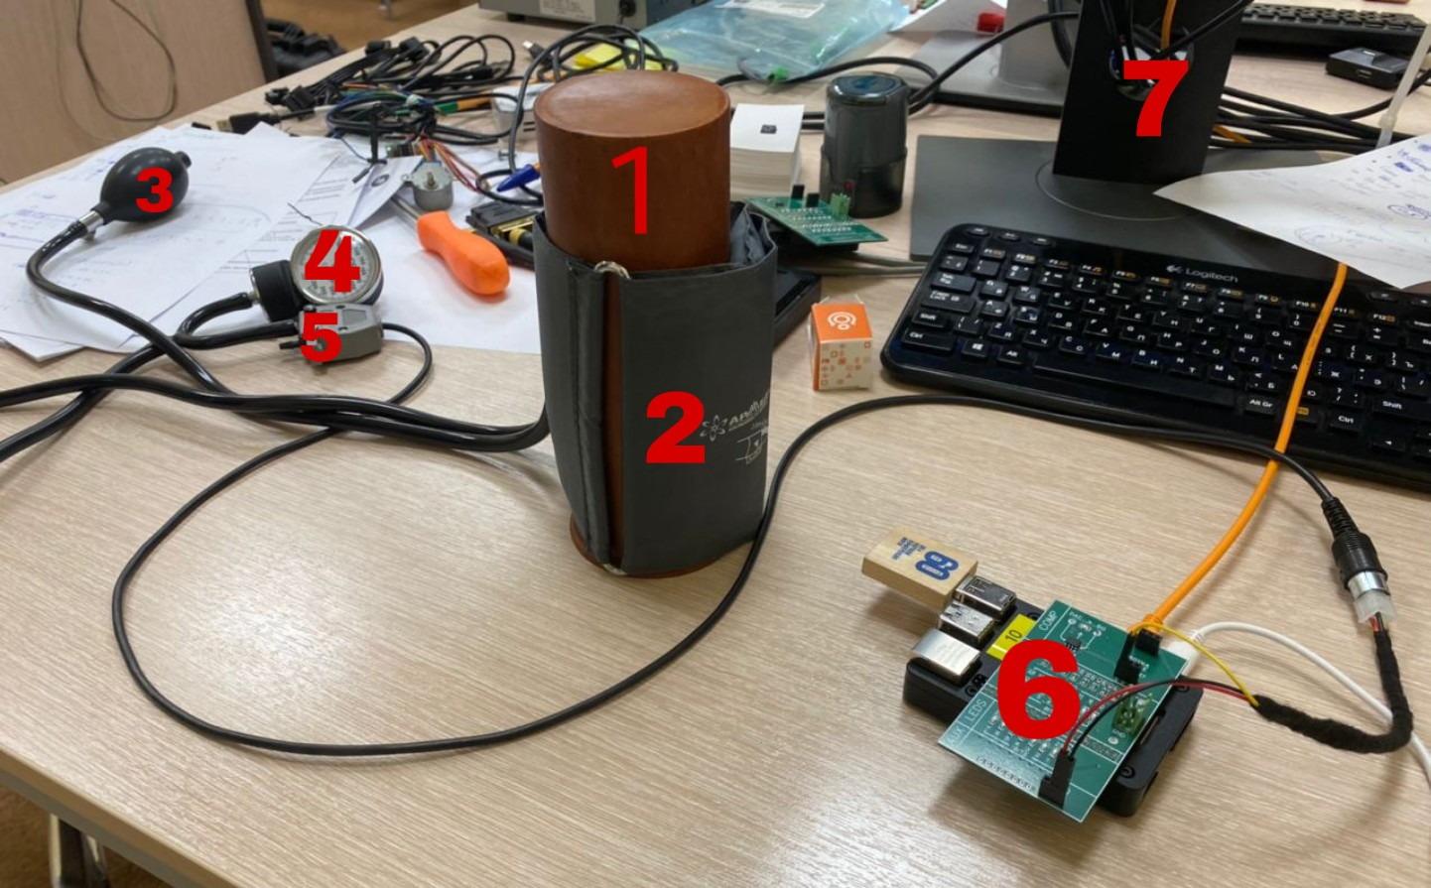
Рисунок 1: Общее устройство для измерения и регистрации давления

Ход работы

Калибровка механотрона
Собрали установку, провели установку нуля и калибровку механотрона. Для этого измерили показания механотрона для давлений 40, 60, 80, 100, 120, 140 торр. Смотри рисунок 2
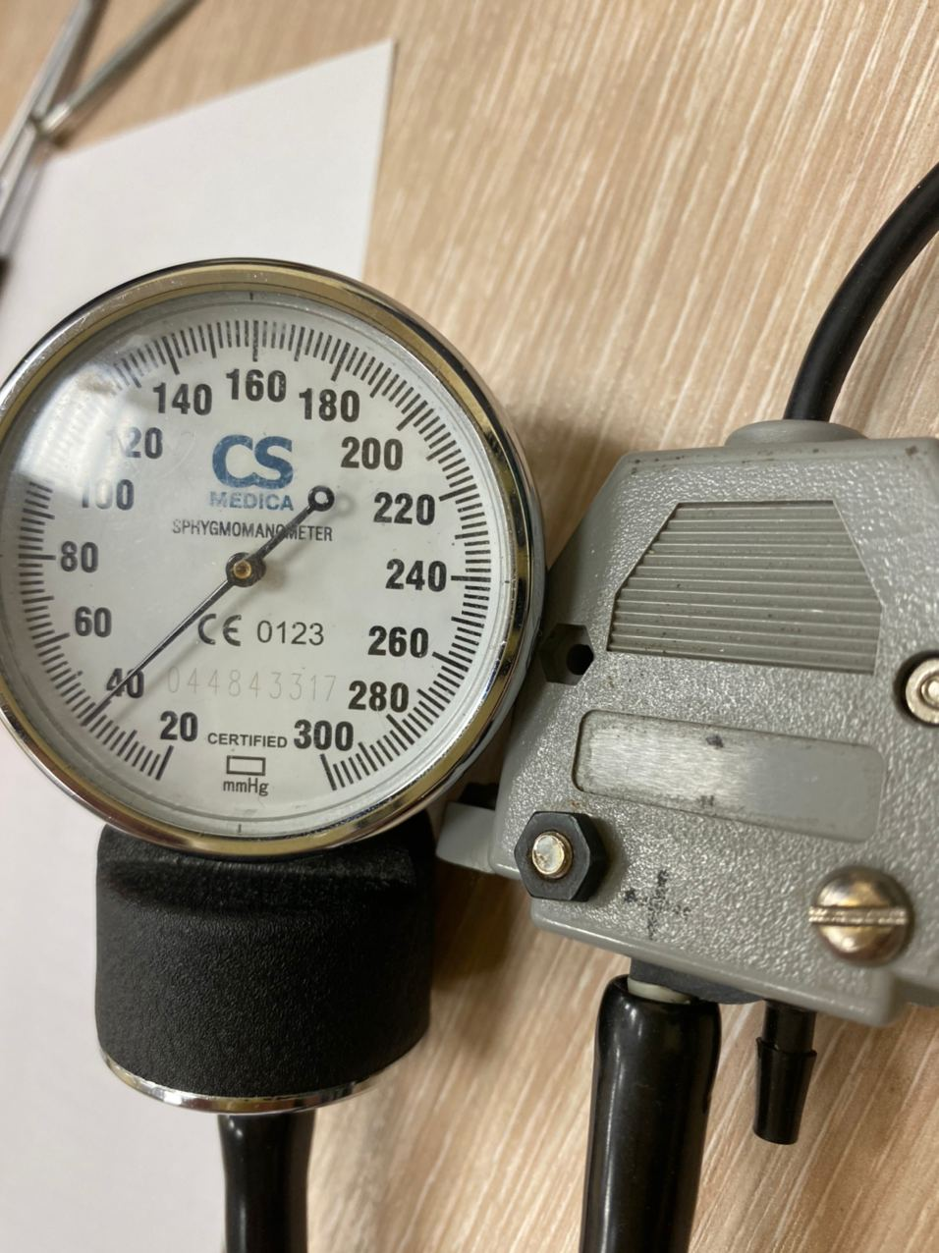  Рисунок 2: Одно из измерений давления в процессе калибровки механотрона. | 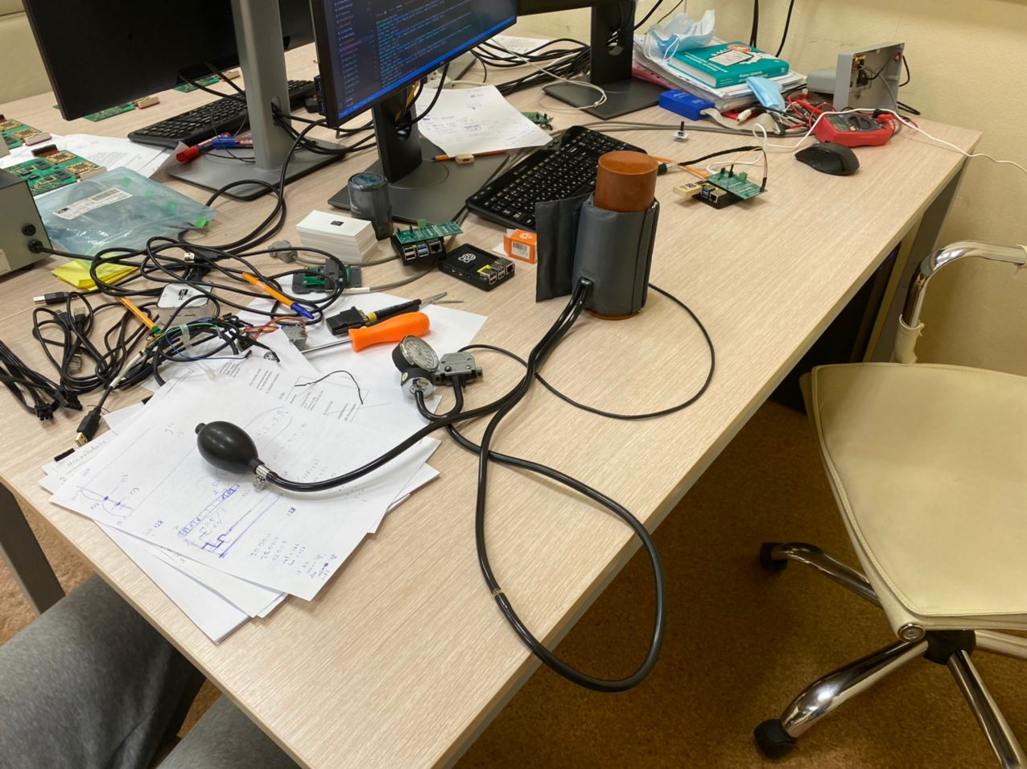  Рисунок 3: Внешний вид установки для калибровки механотрона.
Полученные значения для каждого измерения записали в файл calibration_N.txt, где N – номер эксперимента. С помощью Matlab обработали эти значения и построили график зависимости давления от отсчетов АЦП. Смотри рисунок 4.
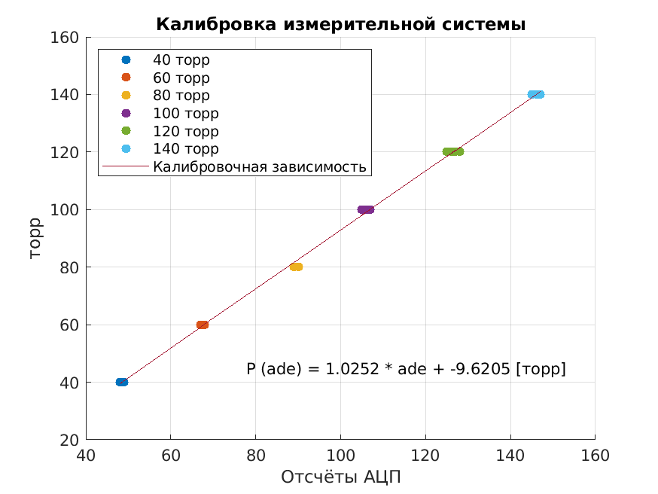
Рисунок 4: График калибровки мехатрона
Описали линейной функций калибровочную зависимость, которая написана на графике, и определили, какому давлению соответствует 1мВ.

Измерение давления человека
С помощью тонометра измерили давление на руке человека до и после физических нагрузок. Полученные значения записали в файлы data_before.txt и data_after.txt соответственно. С помощью Matlab обработали эти значения и построили график изменения давления с течением времени в течение 25 секунд после начала измерения давления. Смотри рисунок 5.
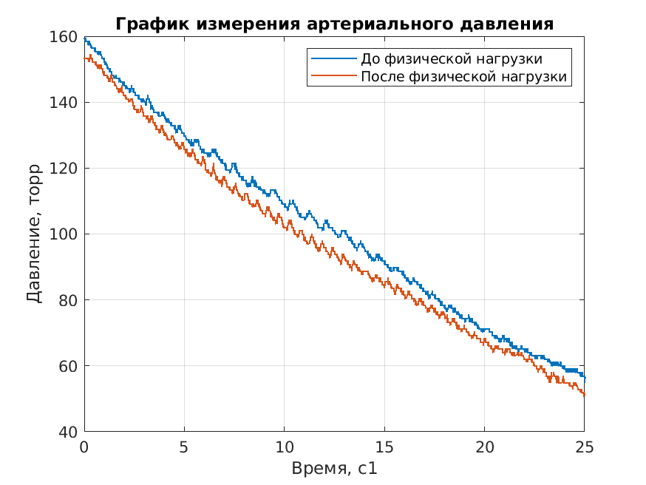
Рисунок 5: График изменения давления с течением времени
По графику определили систолическое давление до и после физических нагрузок, равные 127 торр и 116 торр соответственно и диастолическое давление равное 85 торр и 77 торр, а также посчитали среднее артериальное давления, смотри формулу 4
(4)
Они равны 99 торр и 90 торр соответственно.

Определение пульса
Выбрали гладкий участок кривой давления с 10 импульсами, в промежутке от 10 до 20 секунд. С помощью Matlab построили графики изменения пульса с течением времени до и после физических нагрузок. И определили количество ударов за 10 секунд, оно равно 11 и 18 ударам соответственно и посчитали количество ударов за 60 секунд. В итоге до физических нагрузок получился пульс 66 ударов в минуту и после нагрузок 108 ударов в минуту. Смотри рисунок 6.
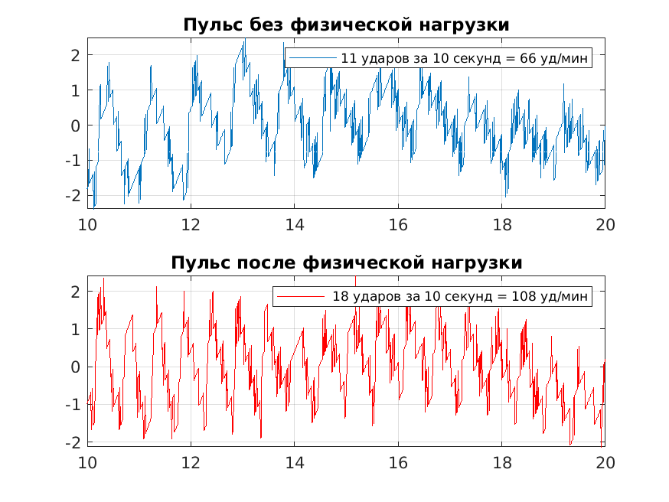
Рисунок 6: Графики изменения пульса с течением времени

Вывод
Таким образом мы научились измерять давление и пульс человека с помощью тонометра. А также определять систолическое, диастолическое и среднее артериальное давления. Разница между систолическим и диастолическим давлением оказалась 42 и 39 торр, что соответствует норме.
Возрастание частоты пульса после физических нагрузок объясняется возрастающей нагрузкой на сердце, которое чаще сокращается, благодаря чему увеличивается число пульсовых толчков. Уменьшение давления при физических нагрузках происходит из-за того, что мышцы усиленно потребляют кислород и выделяют продукты метаболизма, а значит, заинтересованы в наибольшем кровотоке через свои сосуды.

